Исследование перегруппировки N-ацильных производных
N-арил(гетероарил-)этилендиамина
Лавит К.С.
Студент, 4 курс бакалавриат
Санкт-Петербургский государственный университет,
Институт химии, Санкт-Петербург, Россия
E–mail: kslavi1504@gmail.com
Лактамы, конденсированные с арильным фрагментом и содержащие при атоме азота аминоалкильную боковую цепь, в основных условиях способны перегруппировываться с расширением лактамного цикла на 3 звена. Как было показано ранее в исследовании нашей научной группы, данная реакция с успехом может быть использована для синтеза циклических систем среднего размера [1].
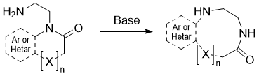
Рисунок 1
В данной работе мы провели кинетическое исследование описываемой перегруппировки на модельных системах, в качестве которых выступили N-ацильные производные N-арил(гетероарил-)этилендиамина 3. Схема их синтеза представлена на Рисунке 2.
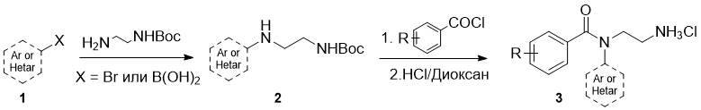
Рисунок 2
Показано, что ключевым фактором, определяющим возможность протекания и скорость перегруппировки, является электронное строение арильного (гетероарильного) фрагмента в 3. Электроноакцепторные группы, находящиеся в орто- и пара- положении, существенно ускоряют превращения прекурсоров. В то же время, субстраты 3, содержащие группы, которые обладают сильным положительным мезомерным эффектом, не вступают в реакцию даже при нагревании.
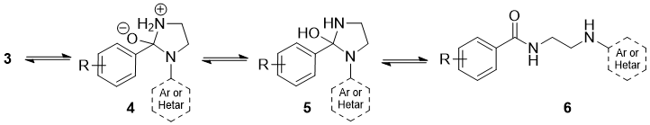
Рисунок 3
Также мы провели квантово-химическое исследование данной перегруппировки и установили закономерность между реакционной способностью субстратов и энергией промежуточного гидратированного имидазолина 5.
Исследование выполнено при финансовой поддержке РФФИ (№ 18-03-01081).
Литература
1. Reutskaya, E., Osipyan, A., Sapegin, A., Novikov, A., Krasavin, M., Rethinking Hydrolytic Imidazoline Ring Expansion: A Common Approach to the Preparation of Medium-Sized Rings via Side-Chain Insertion into [1.4]Oxa- and [1.4]Thiazepinone Scaffolds // J. Org. Chem. 2019, №84, p. 1693−1705.

